Общественный Совет по проведению независимой оценки качества условий осуществления образовательной деятельностью

ПРОТОКОЛ № 1
заседания общественного совета по проведению независимой оценки качества условий осуществления образовательной деятельностью
г. Гатчина

от 18 апреля 2019 года

Присутствовали: Бушуева Ирина Анатольевна, Скоробогатова Людмила Евгеньевна, Виногура Вера Александровна, Юркова Елена Сергеевна, Ланцов Олег Юрьевич

Вопрос 1. Информация о целях, задачах, полномочиях Общественного совета и его порядке действия.
Общественный совет по независимой оценке качества образования является постоянно действующим коллегиальным консультативно-совещательным органом при Комитете образования Гатчинского муниципального района (далее – Комитет). Создается в целях создания условий для проведения независимой оценки качества условий осуществления образовательной деятельности учреждениями.
Основными целями Общественного совета по независимой оценке качества образования являются:
проведение независимой оценки качества условий осуществления образовательной деятельности муниципальных образовательных учреждений Гатчинского муниципального района;
обеспечение информационной открытости деятельности Комитета и образовательных учреждений.
Основными задачами Общественного совета по независимой оценке качества образования являются:
определение перечня организаций, в отношении которых проводится независимая оценка качества;
рассмотрение проектов документации, на заключение Комитетом с организацией, которая осуществляет сбор и обобщение информации о качестве условий осуществления образовательной деятельности образовательными учреждениями (далее - оператор);
проведение независимой оценки качества условий осуществления образовательной деятельности организациями с учетом информации, представленной оператором;
представление в Комитет результатов независимой оценки качества условий осуществления образовательной деятельности учреждениями, а также предложения об улучшении их деятельности.

Информацию о целях, задачах, полномочиях Общественного совета и его порядке действия принять к сведению.

Вопрос 2. Об избрании председателя общественного совета по проведению независимой оценки качества условий осуществления образовательной деятельностью (далее - Общественный совет), заместителя председателя Общественного совета, секретаря Общественного совета.
- Избрать председателем Общественного совета - Скоробогатову Людмилу Евгеньевну.
- Избрать заместителем председателя Общественного совета - Ланцова Олега Юрьевича.
1.3. Избрать секретарем Общественного совета - Виногура Веру Александровну.
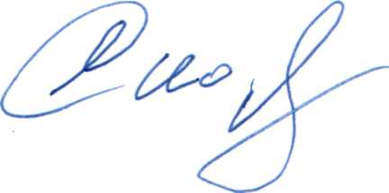

Председатель Общественного совета

